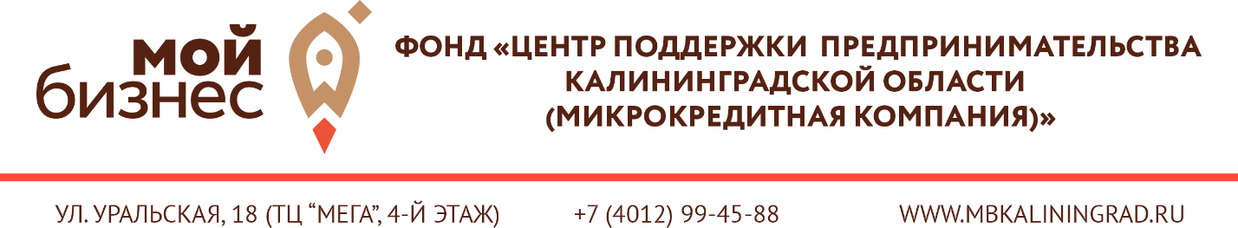
Отчет об обращениях в Центр поддержки малого и среднего предпринимательства в 2020году

Центр оказывал бесплатные консультации по финансовым, юридическим, кадровым и маркетинговым вопросам с привлечением 24 высококвалифицированных подрядчиков, среди которых профессиональные консалтинговые компании и муниципальные Центры поддержки предпринимательства. Общее количество оказанных консультационных услуг за 2020 г. составило 8213 ед., в том числе 7349 услуг для СМСП и 864 услуги для физических лиц, желающих открыть свое дело.
Консультации – Исполнение за 2020 год
№ | Вид консультационной услуги | План кол-во консультаций, ед. | Факт кол-во консультаций, ед. | Исполнение, %
1 | ➢ консультационные услуги по вопросам начала ведения собственного дела для физических лиц, планирующих осуществление предпринимательской деятельности;  ➢ консультационные услуги по вопросам финансового планирования (бюджетирование, оптимизация налогообложения, бухгалтерские услуги, привлечение инвестиций и займов);  ➢ консультационные услуги по вопросам маркетингового сопровождения деятельности и бизнес-планирования субъектов малого и среднего предпринимательства;  ➢ консультационные услуги по вопросам патентно-лицензионного сопровождения деятельности субъекта малого и среднего предпринимательства (формирование патентно-лицензионной политики, патентование, разработка лицензионных договоров, определение цены лицензий);  ➢ консультационные услуги по вопросам правового обеспечения деятельности субъектов малого и среднего предпринимательства (в том числе составление и экспертиза договоров, соглашений, учредительных документов, должностных регламентов и инструкций, обеспечение представительства в судах общей юрисдикции, арбитражном и третейском судах, составление направляемых в суд документов (исков, отзывов и иных процессуальных документов), обеспечение представления интересов субъекта малого и среднего предпринимательства в органах государственной власти и органах местного самоуправления при проведении мероприятий по контролю);  ➢ консультационные услуги по подбору персонала, по вопросам применения трудового законодательства Российской Федерации (в том числе по оформлению необходимых документов для приема на работу, а также разрешений на право привлечения иностранной рабочей силы);  ➢ иные консультационные услуги в целях содействия развитию деятельности субъектов малого и среднего предпринимательства. | 5000 | 8213 | 164,26
4 | Количество получателей услуг (субъекты МСП, физ. лица) | 2000 СМСП и 200 ФЛ | 3015 СМСП и 515 ФЛ | 160,45

Без привлечения подрядчиков в 2020 г. Центр оказал 718 консультации.

